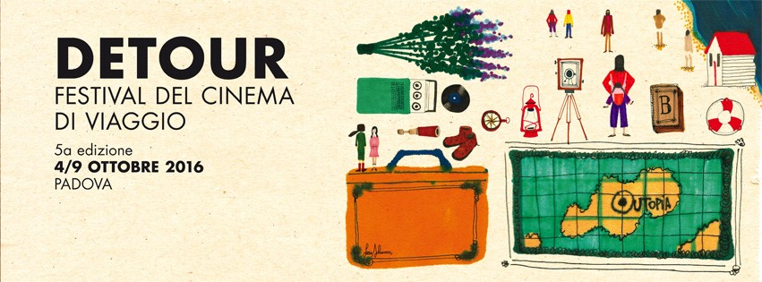

DETOUR. FESTIVAL DEL CINEMA DI VIAGGIO
Padova | 4-9 ottobre 2016 | 5a edizione

VENETO FILM NETWORK

La quinta edizione di Detour. Festival del Cinema di Viaggio, che si terrà a Padova dal 4 al 9 ottobre 2016, propone una giornata dedicata al cinema veneto con la presentazione di Veneto Film Network, il nuovo progetto di rete e promozione della cultura cinematografica veneta, a cura di Euganea Movie Movement e sostenuto dalla Fondazione Cassa di Risparmio di Padova e Rovigo nell’ambito del bando Culturalmente Impresa.

La giornata di mercoledì 5 ottobre 2016 inizierà alle ore 10.30 con la tavola rotonda “Veneto Film Network – Potenzialità e strategie di sviluppo del cinema in Veneto”. Durante l’evento Farah Polato (Università degli Studi di Padova), Francesco Bonsembiante (Jolefilm), Marco Segato (Detour. Festival del Cinema di Viaggio), Federico Poillucci (FVG Film Commission) e Michele Mellara (regista) ragioneranno sulla situazione del cinema in Veneto, confrontandola con altre realtà italiane e individuandone punti di forza, potenzialità e prospettive per il futuro. Un’occasione di incontro e scambio di fronte ad una platea in cui saranno presenti rappresentanti della produzione cinematografica, dell’università, dei festival e delle sale cinematografiche del territorio, con l’obiettivo di stimolare una discussione che ponga le basi per nuove sinergie. L’evento sarà introdotto dalla visione di Vivo e veneto (2014) di Francesco Bovo e Alessandro Pittoni, cortometraggio realizzato nell’ambito del progetto Kinocchio.

Nel pomeriggio, alle ore 17.00, si proseguirà con la proiezione di una selezione di alcune delle più interessanti opere indipendenti venete degli ultimi anni, introdotte dai loro autori.
I titoli in programma sono:
London Afloat (2015) di Gloria Aura Bortolini
A tempo debito - Il teaser (2015) di Christian Cinetto
La corsa (2014) di Renzo Carbonera
Bagaglio in eccesso (2015) di Mariachiara Manci
Onyros (2016) di Marco Businaro e Cristian Tomassini
Anna (2013) di Diego Scano e Luca Zambolin
Scorciatoie (2015) di Corrado Ceron
La sedia di cartone (2015) di Marco Zuin
El mostro (2015) di Lucio Schiavon e Salvatore Restivo

Veneto Film Network è un progetto a cura dell’associazione Euganea Movie Movement che nasce per promuovere la cultura cinematografica in Veneto stimolandone la produzione e la fruizione, puntando a far emergere e valorizzare le reti informali già presenti sul territorio. È uno spazio insieme fisico e virtuale, che si avvale primariamente di una piattaforma web che ospita una library in costante aggiornamento dotata di un database delle produzioni cinematografiche nella regione e degli operatori del settore, accanto ad informazioni e news su festival, manifestazioni ed offerte culturali cinematografiche del territorio. Al tempo stesso è un sistema di servizi: dall’organizzazione di eventi e rassegne cinematografiche, alla promozione e diffusione di opere indipendenti, attraverso un circuito di sale e festival, e tramite servizi di sottotitolazione e iscrizione a manifestazioni internazionali. Tutta la cultura cinematografica veneta in un unico portale.

Detour. Festival del Cinema di Viaggio è realizzato con il contributo di Ministero dei beni e delle attività culturali e del turismo e del Comune di Padova e il sostegno di Fondazione Cassa di Risparmio di Padova e Rovigo. Sponsor del progetto sono AcegasApsAmga e Montura. Si ringraziano Cassa di Risparmio del Veneto e Padova Terme Euganee Convention & Visitors Bureau (Consorzio DMO Padova). Il Festival si avvale del patrocinio del Ministero dei beni e delle attività culturali e del turismo, della Regione del Veneto, della Provincia di Padova, del Comune di Padova e dell'Università degli Studi di Padova.

Detour. Festival del Cinema di Viaggio
info@detourfilmfestival.com
www.detourfilmfestival.com

Ufficio Stampa
Studio Pierrepi – Alessandra Canella
via Belle Parti, 17 – 35139 Padova
www.studiopierrepi.it

